# VPN使用指南

**一．VPN客户端下载安装**

1.任意网址输入<https://vpn1.hutb.edu.cn>

2.通过统一身份认证平台登录：



3.点击立即下载----下载客户端并安装，桌面会生成客户端快捷方式图标。

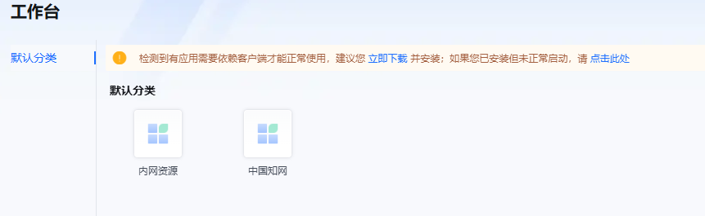

（桌面快捷方式图标）

**二．VPN使用步骤（统一身份认证登录方式）**

1.点击桌面VPN客户端快捷方式图标，前往浏览器登录：

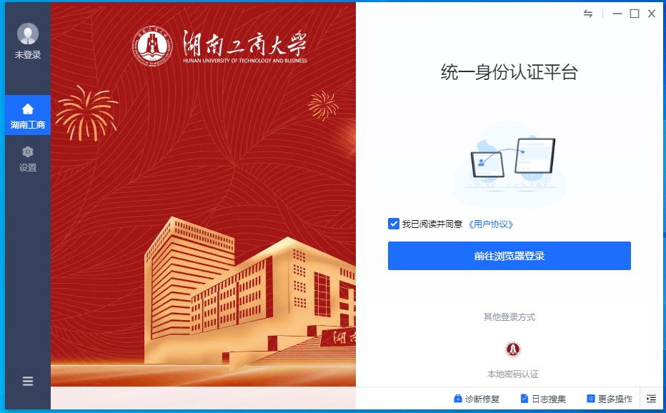

2.点击“前往浏览器登录”跳转至统一身份认证登录界面，使用统一身份认证账号密码登录即可：



3.登陆后，电脑右下角提示你已登录成功

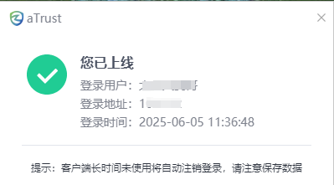

4.登录成功后，可以直接通过浏览器或超级终端访问**已授权**的资源，若已为你单独配置了资源，可直接再工作台访问此资源（例如配置了WPS资源，则直接点击工作台中此资源链接即可）。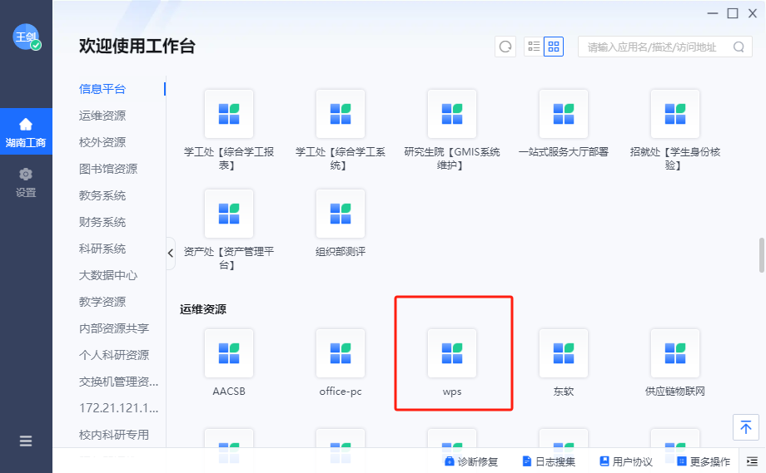

**三．VPN使用步骤（本地密码认证登录方式）**

1.点击桌面VPN客户端快捷方式图标，选择本地密码认证：

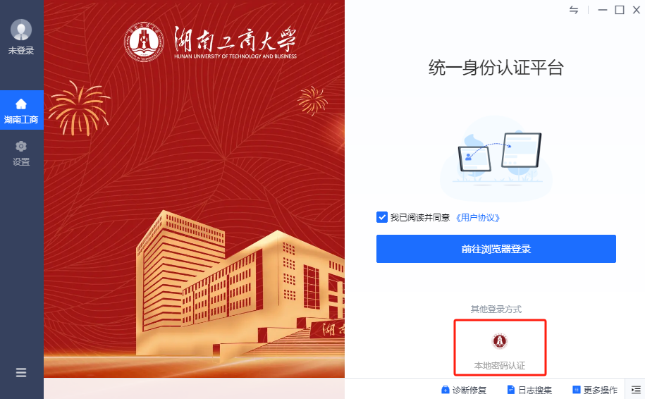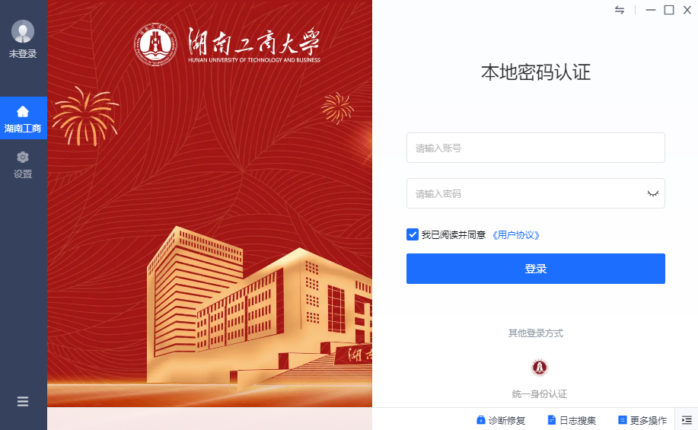

2.登陆后，电脑右下角提示你已登录成功



3.登录成功后，可以直接通过浏览器或超级终端访问**已授权**的资源，若已为你单独配置了资源，可直接再工作台访问此资源（例如配置了WPS资源，则直接点击工作台中此资源链接即可）。

**四．VPN注销与退出**

若你需要重新登录或退出客户端，可在工作台进行操作，步骤如下：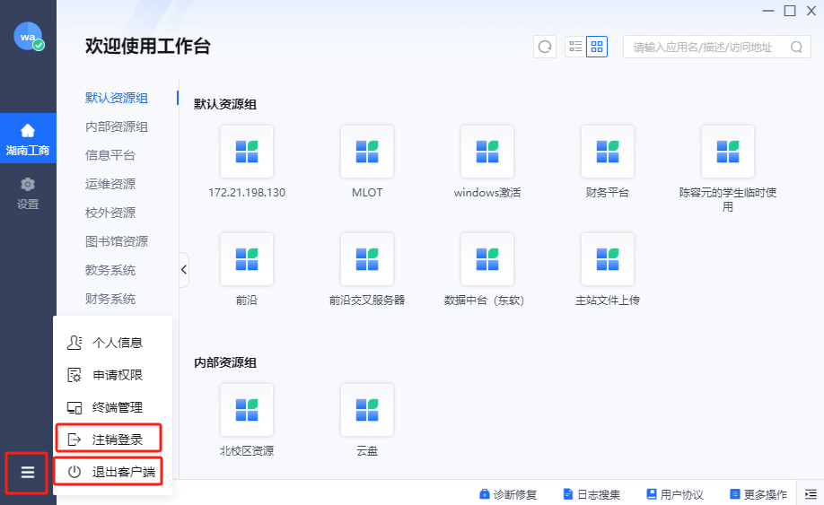

**五．技术支持**

若你再使用过程中，遇到问题或有疑问，可联系我们提供技术支持，联系电话0731-88689270。

信息与网络中心  
2025年6月5日